创新思维与问题分析解决行动学习工作坊（2天版）
【课程背景】
衡量职场人的价值，在于能否突破性的解决问题！
证明管理者的能力，在于能否带领团队解决问题！
在管理中，有效的解决问题是将所有能力进行变现的过程。掌握系统性、突破性、迭代性解决问题的思维和方法，是职场人和管理者应该具备的最基本素质，也是一个高效能团队最应该关注的关键要素。
本工作坊以行动学习的方式，“在解决真实问题的过程中，实现组织和个人的成长”，导入独创、前沿的创新与解决问题方法工具，帮助学员拿来即用，助力个人能力和组织绩效双提升。
【课程收益】
1.针对性的聚焦课题：关注真实核心关键问题，共识组织行动课题；
2.突破性的共创策略：打破路径依赖，导入创新思维，形成突破策略；
3.系统性的形成计划：聚焦高投入产出的关键策略，细化行动路径；
4.落地性的高效执行：通过持续跟进立体干预，保证计划执行到位；
5.迭代性的持续精进：持续有效的复盘，实现“做中学，学中做”。
【课程方式】
启发式工具导入+案例分析+实战互动+竞赛教学
【课程大纲】
一、团队破冰及学习规则介绍
1.团队分组及分工：现场通过分组形成竞争机制，提高学员参与度。
2.学习机制导入：介绍学习具体计划与形式，实现学员与促动师的同频。
二、行动学习与问题分析解决基本介绍
1.解决问题能力在团队中的重要性。
2.管理中解决问题的场景：个人解决问题VS团队解决问题。
3.行动学习与问题分析解决。
4.“五环模型”——团队解决问题的基本流程。
5.解决问题的三个层级：物理反应、化学反应、生物反应。
三、有效分析问题，是有效确定课题的先决条件
1.找到问题环节的两种途径：
①通过差距法找到问题。
②通过“人、机、料、法、环”法系统的找出问题。
2.清晰界定问题DEBS模型：
①准确描述问题（量化、客观、具体）
②明确问题构成（5W2H、站在对方角度考虑，弄清背景）
③探究问题本质（5 Why分析法、去除干扰）
④显性化隐含假设（挖掘并分析假设）
3.引导各小组界定和澄清现阶段存在的问题
四、确定什么是好的行动学习课题
1.好的行动学习课题的具体标准：
①任务目标是重要且急迫的，值得投入公司时间、人力、财务等相关资源；
②主题广泛，足以引起众人思考，非个人力量或部门力量独立解决 ；
③目标是要改善实际的工作绩效，在现有条件下可以实施，并可在公司范围内推广（关于体制机制的不提，解决不了的不提）；
④经3-6个月的实践，改善机会的某些部分可产生立竿见影的效果，并量化可考。
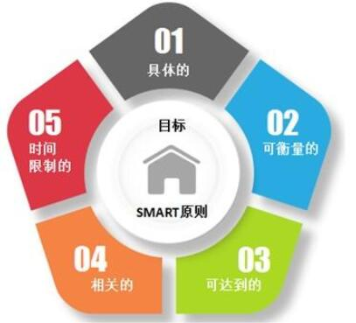
2.SMART原则
目标必须是具体的（Specific）
目标必须是可以衡量的（Measurable）
目标必须是可以达到的（Attainable）
目标是实实在在的，可以证明和观察的(Realistic)
目标必须具有明确的截止期限（Time-bound）
3.课题的表达方式
课题以问句形式提出，主语（谁）+谓语（动词）+宾语（名词）+补语（结果）的结构
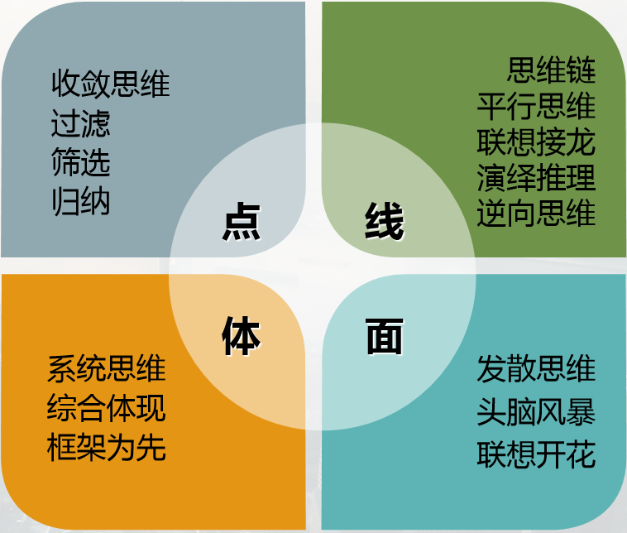
例：培训部如何在三个月内将精品培训项目成功推广给10家外部企业？
4.现场引导各组输出标准的行动学习课题。
五、解决问题的基础——系统性思维解决问题
1.人类的基础思维结构：
①点：收敛思维（过滤、筛选、归纳）
②线：线性思维（思维链、平行思维、联想接龙、演绎推理、逆向思维）
③面：发散思维（头脑风暴、联想开花）
④体：系统思维（综合体现、框架为先）
2.用系统性思维解决问题：
①系统思维的两个方向：从上到下选择系统&从下到上创造系统；
②从上到下选择系统的四个步骤
③从下到上创建框架的五个步骤
3.现场产出——利用《团队共创画布》输出解决问题的策略。
六、解决问题的过程中，创新性思维的应用
1.创新性思维的基本概述：
①布鲁姆的学习层次理论：创造是学习的最高境界
②创意、创造、创新三者之间的关系
③影响创造力的因素与创造力测评
④影响创造力的拦路虎——惯性思维的九种情景
⑤传统试错型创新与现代科学性创新的区别
2.创新思维的导入——四维度思维模式的切换
①发散思维与收敛思维的切换
②横向思维与纵向思维的切换
③正向思维与反向思维的切换
④形象思维与逻辑思维的切换
3.常用创新方法的介绍：
①智力激励型创新方法
②设问型创新方法
③列举型创新方法
④组分型创新方法
⑤类比型创新方法
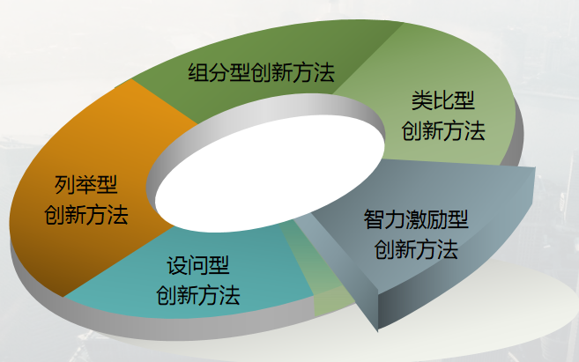
七、利用世界咖啡产出突破性创新解决方案
1.世界咖啡促动技术导入
①世界咖啡促动技术背后的应用原理
②世界咖啡促动技术的操作流程与注意事项
2.在促动师的引导下，通过世界咖啡团队共创策略
让背景各异、观念不一，甚至素不相识的人围坐在一起，进行心无障碍的轻松交流与畅谈，让深藏的思想碰撞出火花、形成集体的智慧；
打破僵化的会议形式和沉闷的组织氛围，为参与者注入了全新的活力，成为激发组织创新能力的极佳工具。
3.利用“加减乘除”矩阵，归纳分类行动策略
①加项：突破原有做法，新增策略，或对原有策略进行升级改善
②减项：针对已经在使用的策略，投入产出比不高且没有长远想象的，停止行动
③乘项：已经在小范围内运用的具有一点效果的策略，更大范围的推广
④除项：跨部门之间可以整合协同，加以合并，提高整体工作效率的事项
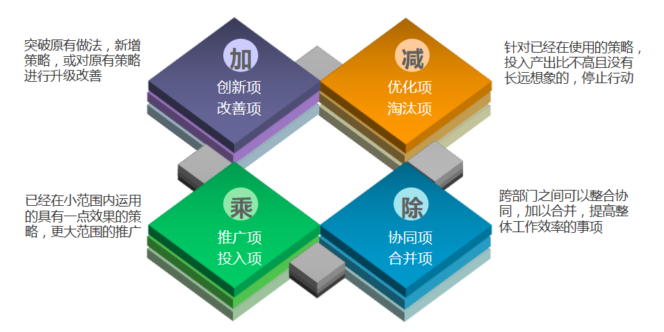
八、城镇会议
1.城镇会议的基本原理和作用：
2.城镇会议的实施规则。
3.促动型管理者进行提问的技巧。
4.结构化提问技术工具ORID。
5.通过城镇会议现场提问、挑战、互动，启发学员思考，形成更优策略。

【授课老师】
- 四川大学管理学硕士、心理学硕士、江西财经大学EMBA
- ALA英国国际行动学习协会认证促动师
- 高级企业EAP执行师、CPMP高级项目管理师
- 组织效能提升教练/行动学习项目专家
多年来致力于管理心理学、行动学习相关方法论在组织中的落地实践应用，帮助组织实现效能的提升和高质量的成长。
【授课风格】
马老师的课程将管理心理学的底层逻辑与自身多年的经营管理实操经验相结合，既有理论支撑，又能实操落地，坚持“培训为结果负责，而非为道理负责”的理念，授课具有如下特点：
咨询式培训：根据企业和学员的实际情况充分调研，有针对性的交付课程；
产出式学习：每次学习必须确保学员结合实际问题，产出解决方案，以输出倒逼学习输入，达到真正学习的目的；
跟进式辅导：培训后，会跟进学员对课程内容的应用落地情况，适时辅导；
情景式授课：善于打造授课的物理场和心理场，帮助学员实现知识迁移；
案例式教学：导入丰富的实操案例，加深学员对知识的理解和转化；
互动式参与：以学员为主导，充分调动学员积极参与热情，变被动为主动。
【实战经验】
企业高管、自主创业、咨询顾问三合一实战经验：
曾历任香江集团（600162）、利昂集团（832378）等上市公司培训经理、人力资源经理、运营总监、总裁助理、事业部副总经理等职。
2012年开始自主创业，曾任多家从0到1的创业公司总经理及核心创始人。
曾辅导多家企业开展行动学习、提升组织效能项目。创造了用一年时间，将一家年亏损1200万元的企业，实现年盈利1500万元的记录。

